ASTRONOMIE

Ač nebyla v knížkách o Harrym Potterovi hodina Astronomie nikdy popsána, víme, že k výuce sloužila Astronomická věž a předmět měla na starost profesorka Aurora Sinistra.

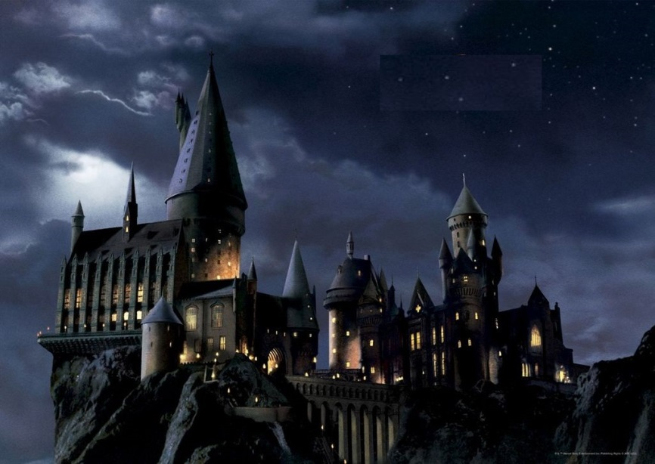

Astronomická věž

ÚKOL

Když jsme tedy u té astronomie, zkus pomocí párátek na kouzelný černý papír vyškrábat galaxii nebo cokoliv, co se vesmírného nekonečná týká, podle své fantazie. Planety, sou-hvězdí… vše je na Tobě .
Nemáš-li takový kouzelný škrábací papír, můžeš si jej za 20 Kč pořídit v knihovně
Své umělecké dílo nám pak přines ukázat a navyš tak své bodové konto do vpravdě astronomických výšin :-D

